**Methodische Hilfen zum Aufstellen von Formeln und Reaktionsgleichungen**

Chemische Formeln und Reaktionsgleichungen aufstellen zu können sowie deren Lesarten zu erkennen ist wohl neben den Kenntnissen zur Anwendung von Größengleichungen die wesentliche Grundlage für stöchiometrische Berechnungen. Neben falsch angewandten oder falsch umgestellten Größengleichungen schleichen sich hier häufig schon Fehler ein, die einer erfolgreichen Umsatzberechnung entgegenstehen. Die nachfolgend aufgeführten methodischen Hilfen können die basalen Hürden verringern helfen. Beispielhafte Arbeitsmaterialien finden sich im Anschluss

1. **Mit der Überkreuzregel Verhältnisformeln ionischer Verbindungen ableiten**

Kennt man die Ionenarten einer Ionenverbindung sowie die Ladungszahlen der Ionen lässt sich über die Regel der Elektroneutralität die Verhältnisformel der Ionenverbindung ableiten. Als Lernstrategie und Visualisierung findet man z.T. Angaben wie in Abb. 1. Eine Alternative hierzu bietet die ‚Überkreuzregel‘ (kurz: ‚Kreuzregel‘, deren Vorteil in der klaren und einfachen Visualisierung liegt. Die Grundidee: Um die Indices in der Verhältnisformel eines Salzes zu bestimmen, kreuzt man die Zahlenwerte der Ladungszahlen der Ionen. Die Ladungszahl eines Ions ergibt dabei den Index des jeweiligen Gegenions in der Verbindung (siehe Arbeitsblatt 1). Diese ‚Kreuzregel‘ sollte dann im weiteren Verlauf immer wieder angewendet werden, um sie zu festigen. Ein Beispiel für eine Anwendung ist in [1] enthalten.

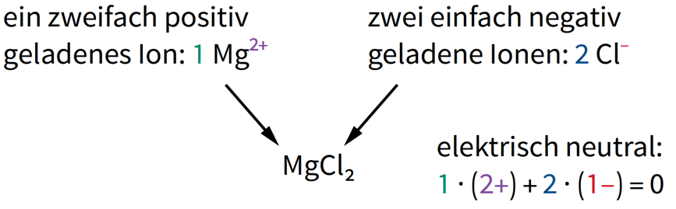

Abb. 1: Merkhilfe zur Konstruktion von Verhältnisformeln für Salze und salzartige Verbindungen (aus [2, S. 182])

1. **Mit Verhältnisgleichungen stöchiometrische Berechnungen durchführen**

Stöchiometrische Berechnungen lassen sich unter Anwendung von Größengleichungen durchführen, wobei die gesuchten Größen meist über die reagierenden Stoffmengen ermittelt werden. Die Menge an Rechenschritten ist jedoch fehleranfällig, da nicht immer die korrekte Formel eingesetzt, geschweige denn umgeformt wird. Stöchiometrische Berechnungen lassen sich jedoch auch nahezu ohne Größengleichungen durchführen, wenn man die Reaktionsgleichung ins Zentrum der Überlegungen stellt. Hieraus lassen sich direkt die gesuchten Größen ermitteln (siehe Arbeitsblatt 2), gleich ob Massen, Stoffmengen oder Volumina.

**Literatur:**

1. Herdt, Ch. (2019): Von den Formeln zur Reaktionsgleichung. Eine – auch fachsprachliche Herausforderung. NiU-Chemie, Heft 173, S. 10-19
2. Asselborn, W., Jäckel, M., Risch, K.-T., Sieve, B. (2013): Chemie heute SI, Gesamtband, Braunschweig: Schroedel

**Arbeitsblatt 1: So stellst du Verhältnisformeln für Ionenverbindungen auf**

Kennst du die Ionen, aus denen eine Ionenverbindung (ein Salz) aufgebaut ist, kannst du mit der **Überkreuzregel** einfach die chemische Formel aufstellen. Bei Ionenverbindungen gibt die chemische Formel das Anzahlverhältnis der Ionenarten an. Die Formeln von Salzen sind daher *Verhältnisformeln*. Wie du mit der Überkreuzregel arbeitest, zeigt das Beispiel Aluminiumoxid:

1. *Ermittle die Ionensorten der Verbindung und deren Ladungszahlen. Stelle die Ionen gegenüber*

In deinem Chemiebuch oder auf der Website (<http://www.educhem.eu/mat/PSEdidaktik_2020-07-03_DINwm.jpg>) findest du eine Übersicht mit den Atomarten und den Ionen, die sich aus den Atomen bilden können. Darin kannst du ablesen, dass Aluminiumoxid aus Aluminium-Kationen Al3+ und Oxid-Anionen O2– aufgebaut ist.

1. *Überkreuze die Ionenladungen und ermittle so das Verhältnis der Ionenarten zueinander*

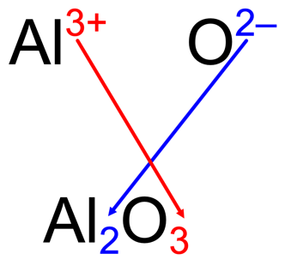Der Zahlenwert des Al3+-Kations (3) gibt den Index des O2–-Anions an; der Zahlenwert des O2–-Ions (2) gibt den Index des Al3+-Ions an. Auf zwei Al3+-Ionen kommen im Verhältnis also drei O2–-Ionen. Die Verhältnisformel von Aluminiumoxid ist damit Al2O3.

In dieser Formel sind die Summen an positiven Ladungen und an negativen Ladungen gleich. Dies bezeichnen Chemiker als die *Regel der Elektroneutralität*.

1. *Kannst du kürzen? Streiche die Index-Zahl 1*

Man gibt Verhältnisformeln im kleinsten Zahlenverhältnis an. Daher solltest du, wenn möglich, kürzen (z.B. Mg2O2 zu MgO). Auch wird der Index 1 i.d.R. weggelassen.

**Übung:**

Ermittle nach der Überkreuzregel die Verhältnisformeln für die folgenden Salze: Natriumchlorid, Magnesiumchlorid, Aluminiumchlorid, Eisen(III)-oxid (enthält Fe3+-Ionen).

**Arbeitsblatt 2: Stöchiometrisches Rechnen über Reaktionsgleichungen**

*Deine Aufgabe:* Für das Verschweißen von zwei Eisenbahnschienen durch das Thermitverfahren wird eine Masse von 300 g Eisen benötigt. Berechne, welche Masse an Aluminium und an Eisenoxid für das Thermitgemisch miteinander zur Reaktion gebracht werden müssen, um diese Masse an Eisen bereitzustellen. Gehe dabei von einer vollständigen Umsetzung der Edukte aus.

Wie du diese Aufgabe auch nahezu ohne Größengleichungen lösen kannst, lernst du nun kennen:

1. *Stelle die Reaktionsgleichung für die Thermitreaktion auf:*

2 Al (s) + Fe2O3 (s) 🡪 Al2O3 (s) + Fe (l)

1. *Trage die in der Aufgabe gegebenen und gesuchten Größen (Massen, Volumina) über die jeweiligen Stoffe ein.*

*m*(Al) *m*(Fe2O3) 300 g Eisen

2 Al (s) + Fe2O3 (s) 🡪 Al2O3 (s) + Fe (l)

1. *Notiere in der Reaktionsgleichung unter die jeweiligen Stoffe wie Werte der Stoffmenge (aus dem Koeffizient abgeleitet) und der molaren Masse und bilde das Produkt dieser Werte.*

*m*(Al) *m*(Fe2O3) 300 g Eisen

2 Al (s) + Fe2O3 (s) 🡪 Al2O3 (s) + 2 Fe (l)

2 mol · 27 g/mol 1 mol · 160 g/mol 2 mol · 56 g/mol

1. *Ersetze die Reaktionsgleichung durch je einen Bruchstrich auf der Eduktseite und auf der Produktseite. So erhältst du eine Gleichung, die du auflösen kannst.*

*m*(Al) + *m*(Fe2O3) 300 g Eisen

_______________________________ = _________________

2 mol · 27 g/mol + 1 mol · 160 g/mol 2 mol · 56 g/mol

1. *Berechne die Werte für die gesuchten Größen. Stelle ggf. die Gleichung um.*

*m* (Eduktgemisch) = 300 g <=> *m* (Eduktgemisch) = 300 g · 214 g = 573,21 g

214 g 112 g 112 g

**Übungsaufgabe:**

Berechne die entstehende Masse an Kohlenstoffdioxid, die bei der Verbrennung von 40 g Feuerzeuggas (vereinfacht Butan C4H10) entsteht.